Шрифтовая композиция Саратов.
Внешний вид изделия:
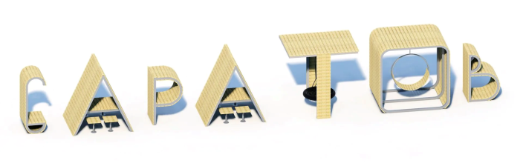
Габаритные размеры (ДхШхВ): 17300х2000х2500мм
Срок гарантии завода: 12 месяцев
Ссылка на сайт: https://lastochka-lip.com/catalog/shriftovaya-kompozicziya-saratov/

Комплектация: Каркас – 7шт, стул – 8шт, обшивка – 23комплекта., подвес – 4шт, сиденье Гнездо – 1шт, сиденье Луна – 1шт.

Все деревянные элементы изделия изготовлены из дерева робинии (псевдоакации) с физико-механическими свойствами: дерево твердых пород, заболонь узкая, светло-желтого цвета; ядро однородное, высокой плотности; древесина прочная и вязкая, с очень высокой износостойкостью; очень хорошо сопротивляется гнили и насекомым-вредителям.
Композиция представляет собой набор отдельно стоящих МАФ в форме кириллических букв («С», «А», «Р», «А», «Т», «О», «В»), совмещающих декоративную и рекреационную функции. Решение предназначено для благоустройства общественных пространств (парков, скверов, набережных, территорий ЖК) и может служить фотозоной, арт-объектом, навигационным элементом либо зонирующим модулем.
Каркасы букв изготовлены из профильной трубы размером 50х25, толщина стенки 2,5мм. Опорные элементы каркаса заглубляются в грунт с последующим бетонированием; глубина бетонирования составляет 1000 мм.
Вся обшивка изготовлена из обрезной доски толщиной 40мм. Закреплена к каркасу сверлоконечными саморезами.
Буква «С» (первая)— изогнутая форма с нишей и встроенной лавкой; эргономичный профиль для сидения, рассчитан на 1–2 человек.
Буква «А» (первая) — А‑фрейм (треугольный домик) с зоной для пикника: внутри — два стола со стульями, крыша двускатная, стены частично открыты.
Буква «Р» — полузакрытая ячейка; форма повторяет контур буквы, обеспечивая уединение и защиту от ветра.
Буква «А» (вторая) — аналогична первой: А‑фрейм с зоной для пикника, столами и стульями.
Буква «Т» — модуль с качелями-гнездом: Крепление подвеса сквозное с помощью шарнирного подвеса из нержавеющей стали. Шпилька М16, гайка со стопорным кольцом, отверстия закрыты пластиковой заглушкой. Цепь короткозвенная из нержавеющей стали М6. Страховочная цепь короткозвенная из нержавеющей стали М6, крепится к балке при помощи якорной скобы и винт кольца. Сиденье состоит из стальной рамы в обмотке из 3-прядного каната диаметром 19мм и сетки, выполненной из 4-прядного армированного каната диаметром 16мм.
Буква «О» — кольцевая форма с внутренним подвесным сиденьем; контур буквы служит каркасом для размещения сиденья на цепях, снаружи — низкая лавка по периметру для 2–3 человек. Крепление подвеса сквозное с помощью шарнирного подвеса из нержавеющей стали. Шпилька М12, гайка со стопорным кольцом, отверстия закрыты пластиковой заглушкой. Цепь короткозвенная из нержавеющей стали М6.
Буква «В» — изогнутая полузакрытая форма с внутренней лавкой; конструкция повторяет контур буквы, образуя компактную зону отдыха на 1–2 человек.
Все металлические детали предварительно прошли механическую очистку, а именно пескоструйную обработку для удаления ржавчины, окалины и создания шероховатости (профиля), что улучшает адгезию, и покрыты двумя слоями порошковой окраски: первый слой с содержанием цинка, второй слой цветной покрывной.
Все деревянные поверхности пропитаны в два слоя лессирующим антисептиком, обладающий тройной защитой от: уф-излучения, влаги, биопоражения. Покрытие не трескается и не шелушится со временем, движется вместе с древесиной при ее расширении и сжатии, не запечатывает поры дерева, позволяя ему «дышать», что предотвращает гниение изнутри, красиво подчеркивает текстуру древесины.
Элементы оборудования из древесины, от которых зависит прочность оборудования, в случае постоянного контакта с грунтом предохраняют методами химической защиты древесины от биологических агентов в соответствии с ГОСТ 20022.0 и ГОСТ 20022.2

